eCommerce - Loja Virtual
Documento de Arquitetura de Software

Versão 1.4

Histórico da Revisão
Data | Versão | Descrição | Autor
07/08/2016 | 1.0 | Versão inicial do documento | Jefferson
08/08/2016 | 1.1 | Inclusão da Introdução | Juliano
09/08/2016 | 1.2 | Revisão geral, inclusão da Visão de Processo e considerações a respeito de Qualidade, Tamaho e Desempenho | Bruno, Jefferson, Juliano
11/08/2016 | 1.3 | Inclusão dos diagramas de sequência e casos de uso. | Juliano
12/08/2016 | 1.4 | Revisão, Visão Lógica | Bruno, Jefferson, Juliano

Índice Analítico
1. Introdução 4
1.1 Finalidade 4
1.2 Escopo 4
1.3 Definições, Acrônimos e Abreviações 4
1.4 Visão Geral 5
2. Representação Arquitetural 5
3. Metas e Restrições da Arquitetura 5
4. Visão de Casos de Uso 6
4.1 Realizações de Casos de Uso 9
4.1.1 Gerenciar Produto 9
4.1.2 Gerênciar Pedido 10
4.1.3 Realizar Compra 11
5. Visão Lógica 12
5.1 Visão Geral 12
5.2 Pacotes de Design Significativos do Ponto de Vista da Arquitetura 13
6. Visão de Processos 16
7. Visão de Implantação 16
8. Visão da Implementação 17
8.1 Visão Geral 17
8.2 Camadas 18
8.2.1 Model 18
8.2.2 View 18
8.2.3 Controller 19
9. Tamanho e Desempenho 19
10. Qualidade 19

Documento de Arquitetura de Software

Introdução

Finalidade

Este documento oferece uma visão geral da arquitetura do sistema, usando diversas visões para representar diferentes aspectos do sistema. O objetivo deste documento é capturar e comunicar as decisões arquiteturais significativas que foram tomadas em relação ao sistema, servindo como base para que os Analístas de desenvolvimento e programadores possam iniciar o desenvolvimento do projeto através dos artefatos de criados.

Escopo

O sistema irá possuir todas as funcionalidades de um eCommerce típico, desde permitir o cadastro de clientes, produtos, departamentos, métodos de entrega, formas de pagamento e acompanhamento de pedidos.
Dada a complexidade na elaboração e manutenção o sistema não irá utilizar gateway de pagamento próprio, gerência específica de estoque (apenas virtual) ou mesmo emitir nota fiscal eletrônica (o sistema fornecerá os dados necessários, mas não irá de fato gerar a NFe), uma vez que demandariam estudos próprios para o desenvolvimento.

Definições, Acrônimos e Abreviações

API's - refere-se a maneira como desenvolvedores têm acesso a sistemas externos de terceiros.
APP’s - abreviação em inglês para application, aplicação ou programa de computador, celular.
Caso de Uso - em termos gerais representa uma funcionalidade provida pelo sistema.
eCommerce – termo em inglês abreviado, para comércio eletrônico.
Feedback - termo em inglês, para se referir a uma resposta de determinado assunto.
Gateway de Pagamento – sistemas utilizados em eCommerce para autorizar pagamentos.
Host – em informática refer-se ao computador no qual um sistema está instalado e pode ser acessado por outros.
Log – termo em inglês comumente utilizado para se referir a uma série de registros gravados em arquivo para consulta posterior.
NFe – abreviação para Nota Fiscal eletrônica, documento virtual relativa a incidência de impostos por produtos e serviços contratados.
T.I. - abreviação para Tecnologia da Informação.

Visão Geral

Na seção (2) temos uma breve descrição da representação arquitetural. Na seção (3) temos as metas que desejamos alcançar com o software, assim como as restrições do que nós não iremos desenvolver. Na seção (4) está representado a visão dos casos de uso onde a arquitetura será aplicada. Na seção (5) temos a visão lógica, onde podemos visualizar os pacotes de software assim como o diagrama de classes e seus relacionamentos. Na seção (6) temos a visão de processos onde podemos ver a divisão de pequenos processos até seus respectivos sub-sistemas. Na seção (7) temos a visão de implantação com todos os pacotes de software que seram gerados do desenvolvimento da aplicação. Na seção (8) temos a descrição do tamanho do software, quantos usuários irão utilizar o aplicativo. Na seção (9) temos a qualidade, como essa arquitetura irá ajudar o desenvolvimento da aplicação.

Representação Arquitetural

Este documento apresenta a arquitetura da aplicação com a modelagem em UML das visões de caso de uso, lógica, processos, implantação e implementação.

Metas e Restrições da Arquitetura

O sistema será desenvolvido para ser utilizado por clientes que possuam loja física e queiram passar a contar com uma loja online e deve possuir:

- Módulo administrativo a ser utilizado pelo vendedor para:
  - Cadastros diversos;
  - Gestão da loja online;
  - Gestão de pedidos;
  - Configurações gerais da loja online.

- Módulo de vendas:
  - Catálogo de produtos;
  - Cálculo de frete;
  - Cadastro de usuário.

As restrições para a arquitetura devem ser respeitadas conforme a seguir:
- O sistema deve ser desenvolvido em plataforma web;
- A plataforma escolhida para desenvolvimento é .NET;
- A linguagem a ser utilizada para desenvolvimento é C#;
- Serão utilizados frameworks e soluções a definir. Exemplo JSON e AngularJS;
- Utilizaremos o padrão arquitetural MVC;
- O módulo de administração deverá ser acessado obrigatoriamente via browser;
- O ambiente da loja deverá ter design responsivo para que seja acessível por diversas plataformas;
- O servidor de aplicação deve ser único independente da plataforma, para permitir expansão futura para aplicativos mobile;
- O servidor rodará em ambiente windows utilizando IIS;

Visão de Casos de Uso

Os diagramas a seguir representam os casos de uso do sistema:

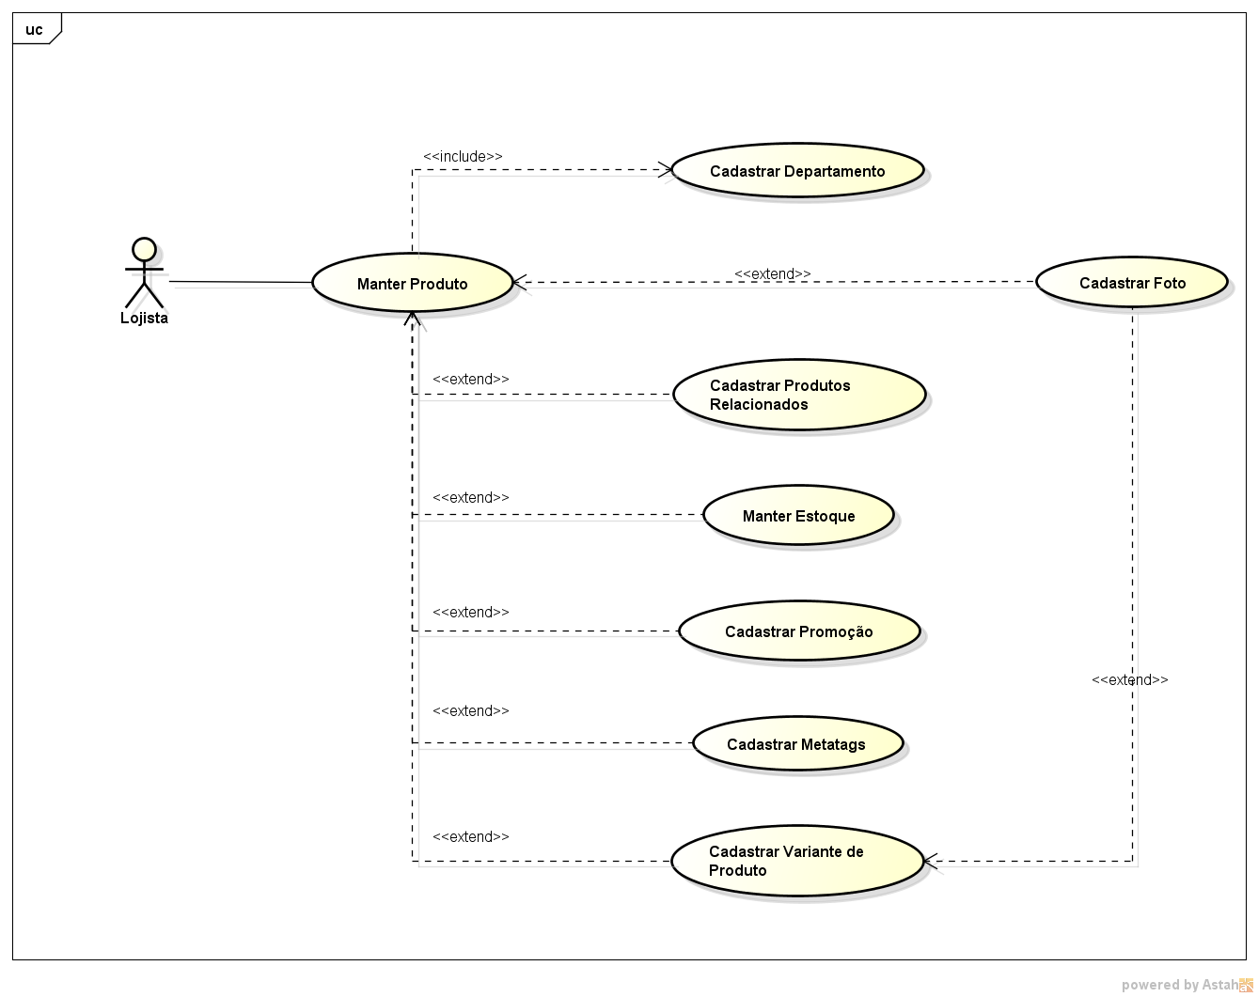
Figura 1. Use cases de Gerenciar Produto

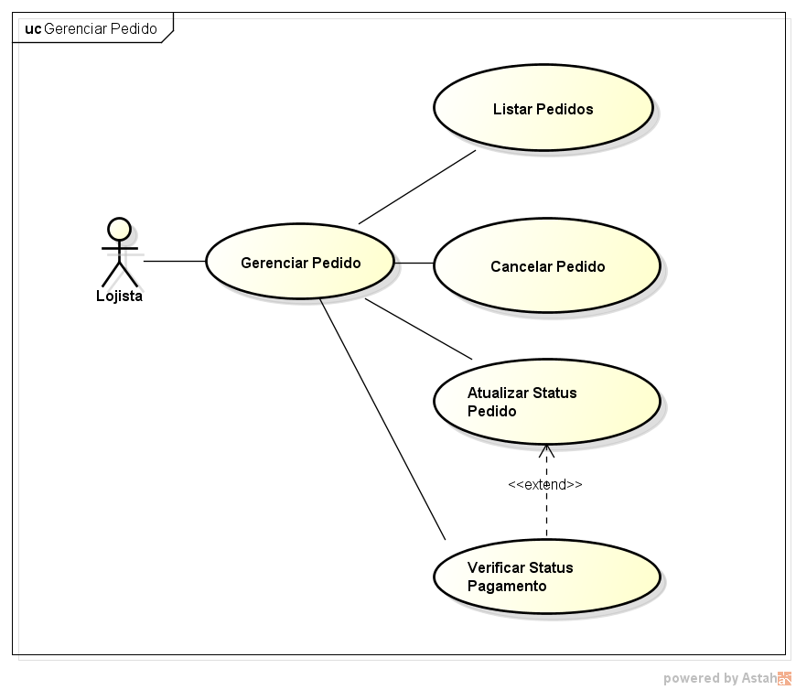
Figura 2. Use cases de Gerenciar Pedido

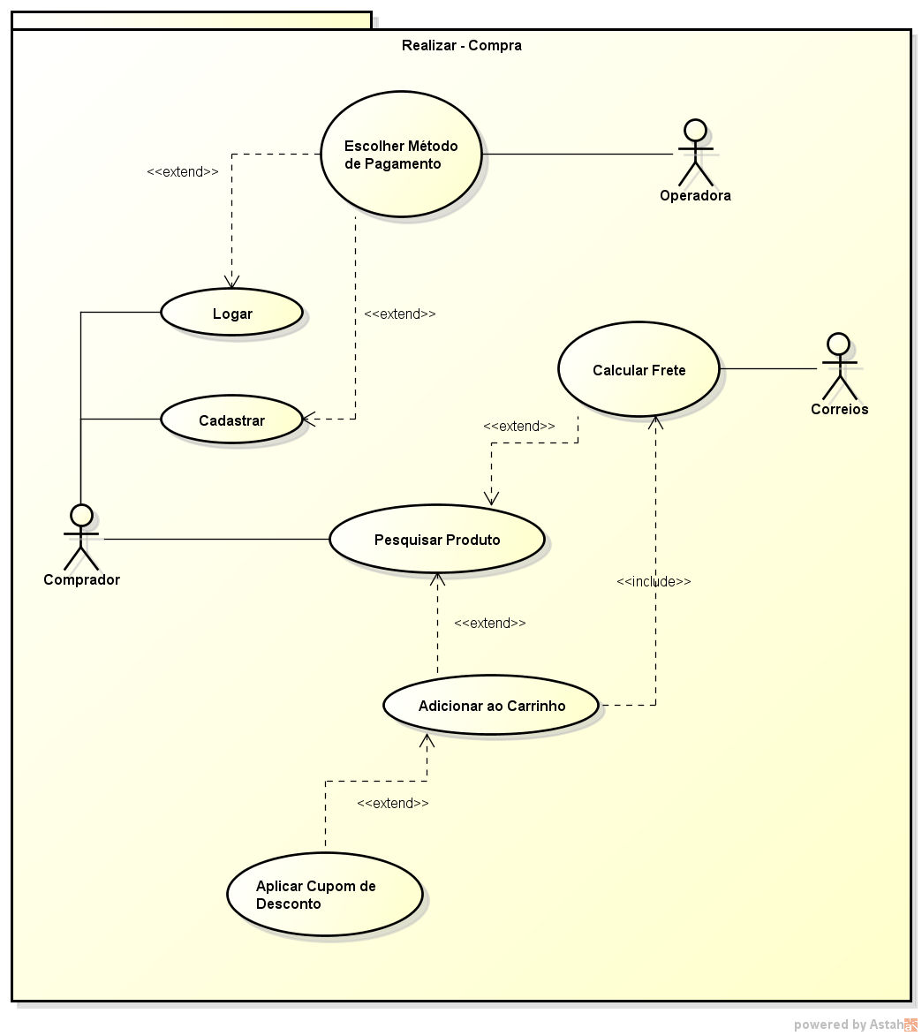
Figura 3. Use cases de Realizar Compra

Realizações de Casos de Uso
A seguir são apresentadas as realizações de alguns dos casos de usos principais, em forma de diagramas de seqüência. Neste diagrama é possível identificar as principais classes utilizadas na realização e também suas principais operações.

Gerenciar Produto
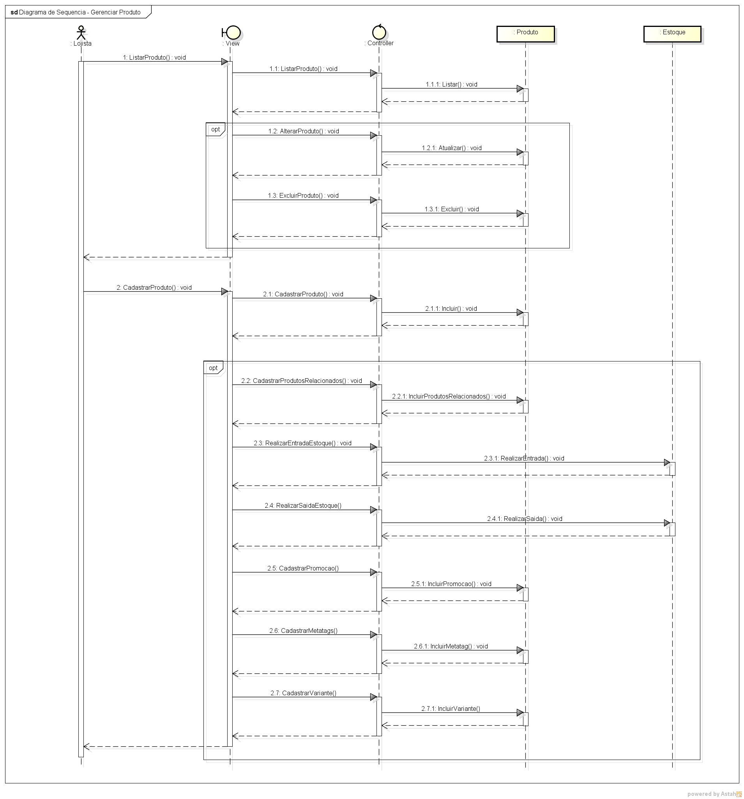
Figura 4. Diagrama de Sequência de Gerenciar Produto

Gerênciar Pedido

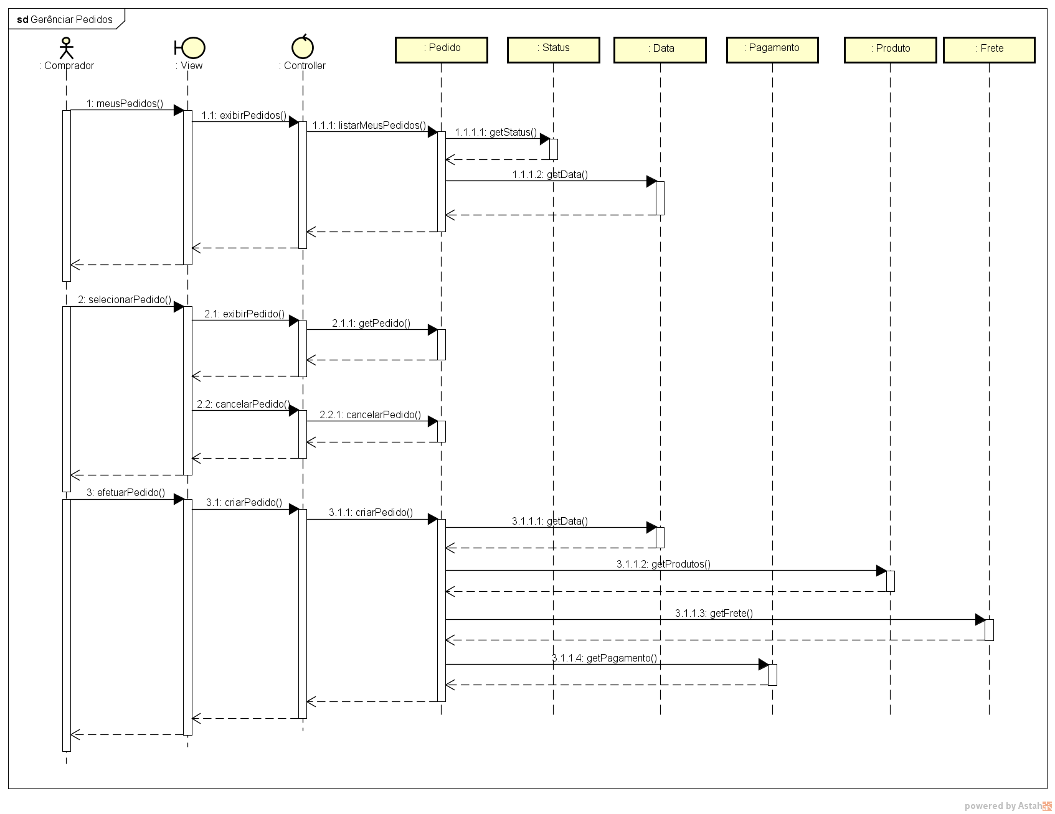
Figura 5. Diagrama de Sequência de Gerenciar Pedido

Realizar Compra
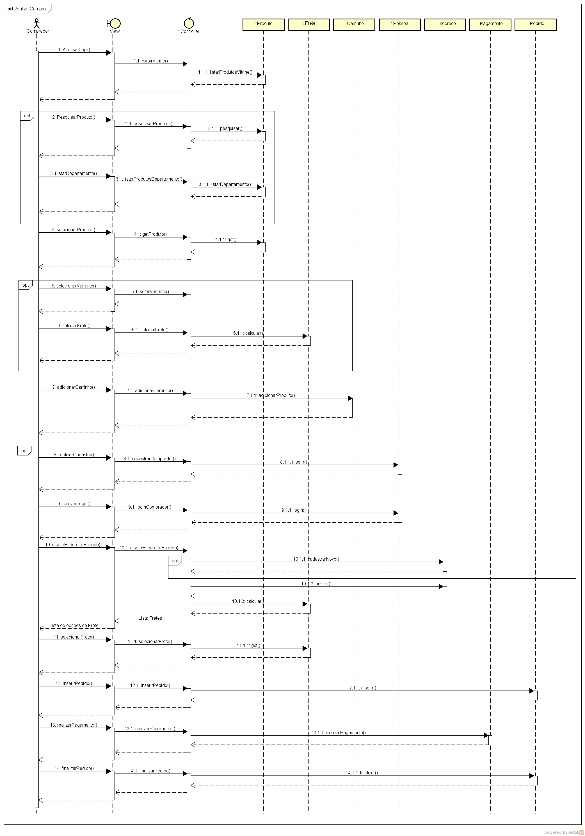
Figura 6. Diagrama de Sequência de Realizar Compra

Visão Lógica

Visão Geral

O sistemafoi divido em pacotes com a seguinte representação:

- Compradores
- Lojistas
- Fretes
- Departamentos
- Produtos
- Carrinhos
- Pedidos
- Pagamentos
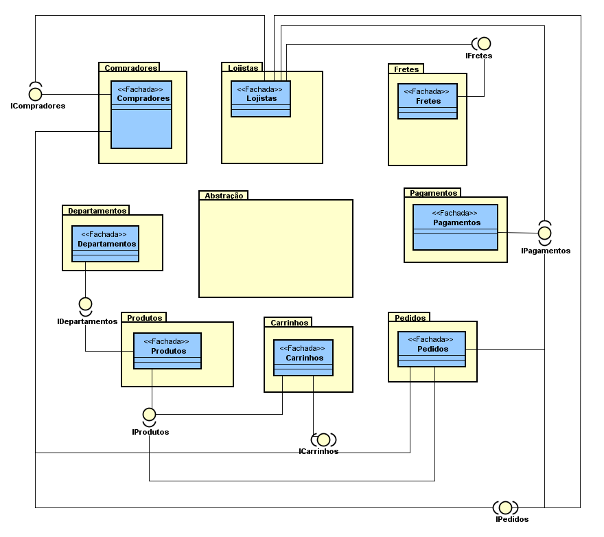

Pacotes de Design Significativos do Ponto de Vista da Arquitetura

Model

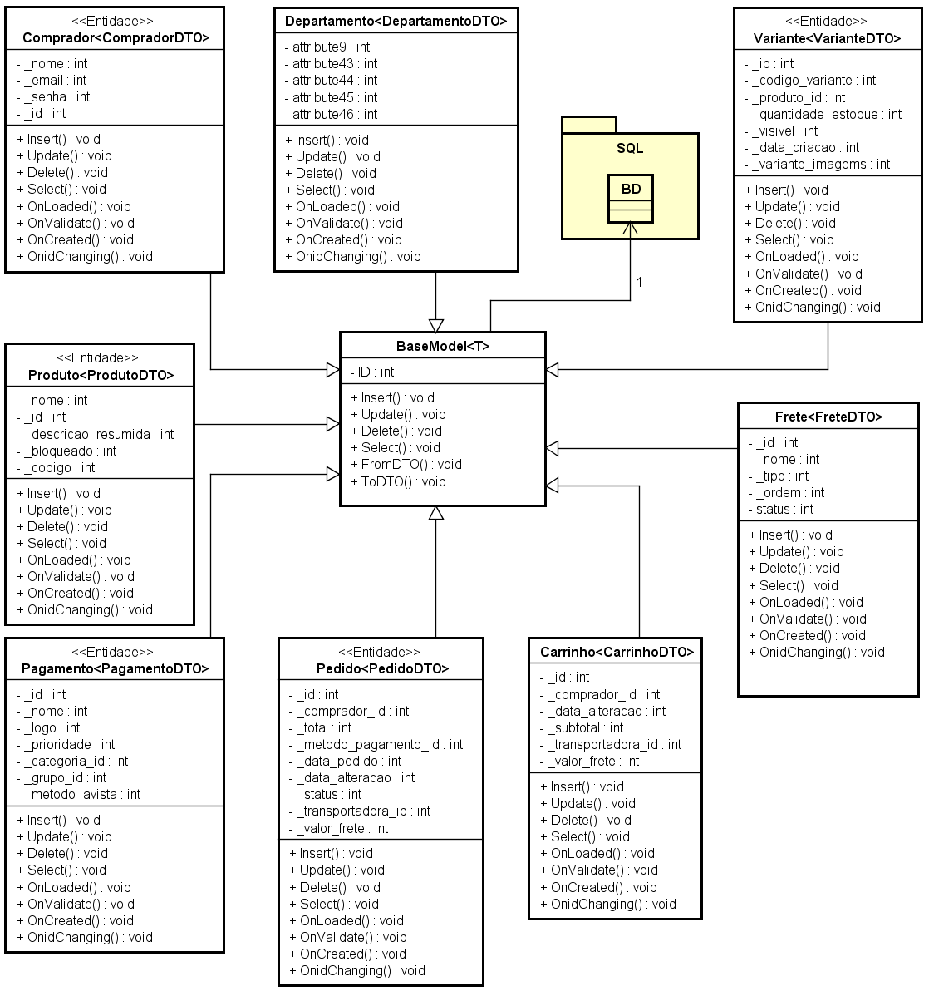

View

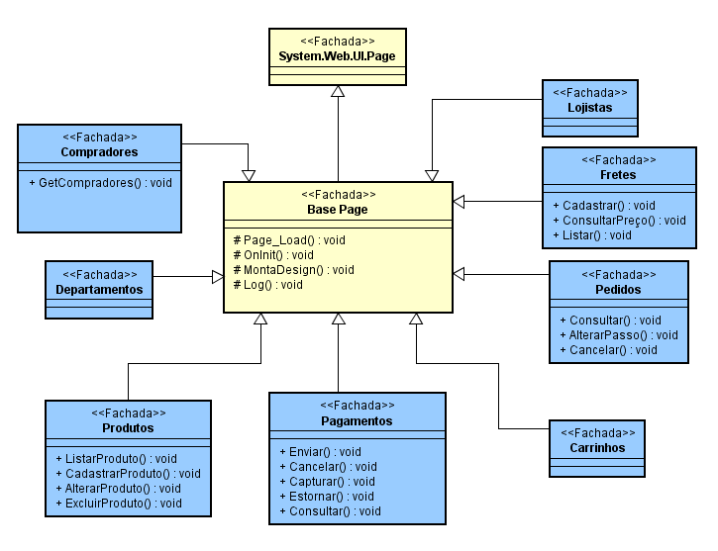

Controle
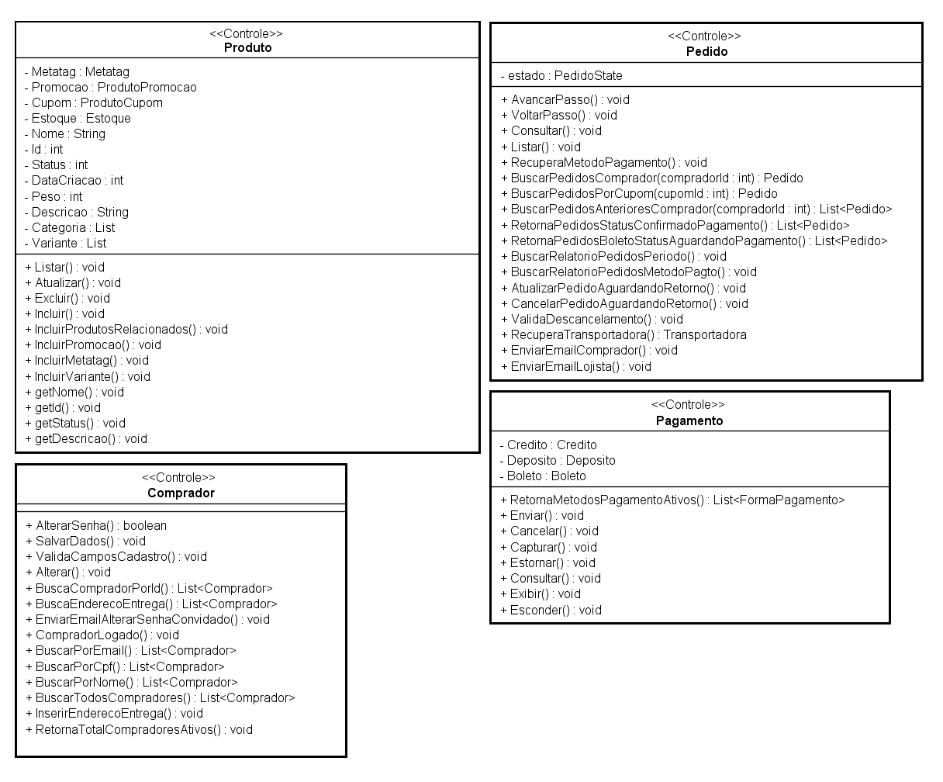

Visão de Processos

O sistema irá possuir algumas threads de controle para gerenciamento dos pedidos e estoque, que serão responsáveis por consultar o status de cada pedido e atualizá-los de acordo com o retorno das operadoras.

Visão de Implantação

O sistema será executado em plataforma web, do ponto de vista de implantação serão necessárias duas máquinas, sendo uma com Windows Server 2012 rodando IIS para o servidor de aplicação e outra para o acesso via browser (Cliente) com qualquer configuração, podendo ser inclusive mobile.

A visão de implantação do sistema é ilustrado pelo diagrama a seguir:
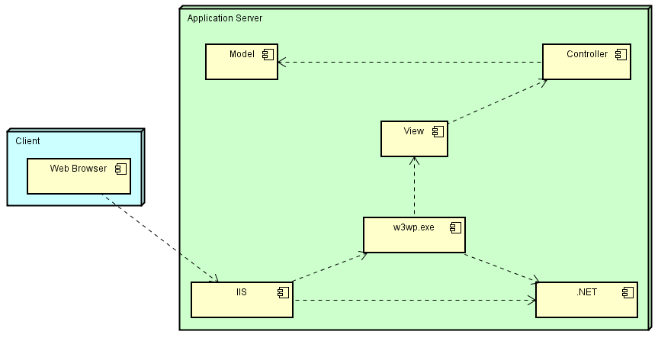

Visão da Implementação

Visão Geral
Os pacotes do sistema foram assim definidos:
- Model: Contém as entidades do sistema, bem como seus relacionamentos para com o banco de dados. É o pacote responsável pela comunicação com o banco de dados, realizando a persistência dos dados. Se comunica apenas com o Controller.
- View: Componente onde se encontram as classes de interface com o usuário. Recebe as requisições feitas e repassa para o Controller. Se comunica apenas com o Controller.
- Controller: Realiza o processamento das requisições do usuário, tratando-as e repassando para Model fazer a persistência. O Controller é onde serão implementadas as regras de negócio de toda a aplicação. Se comunica tanto com a Model quanto com a View.

Camadas
As camadas do sistema estão representadas nos diagramas de componentes abaixo.

Model

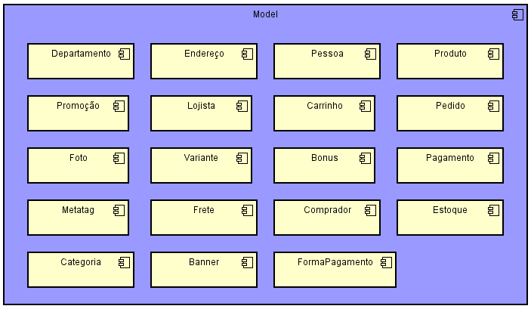

View
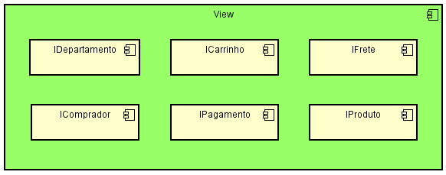

Controller
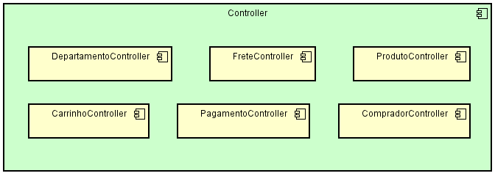

Tamanho e Desempenho

O objetivo do sistema é atingir lojistas de pequeno e médio porte, podendo aumentar com o decorrer do tempo e caso necessário receber servidores dedicados (por Loja) onde a aplicação será espelhada.
Cada loja íra suportar no máximo 1000 produtos cadastrados.

Qualidade

A utilização da linguagem .NET irá permitir a criação e gerenciamento de testes unitários algo que consideramos essencial para evolução progressiva do sistema garantindo sempre o menor impacto a cada alteração. Ainda a respeito da tecnologia .NET é possível implementar com relativa facilidade o padrão MVC, algo também relacionado com a evolução do sistema.
Por se tratar de eCommerce o momento da compra será "terceirizado" para que não seja necessário assumir responsabilidades e tratativas com relação a segunraça das informações tramitidas.

